**Список литературы, обязательной для прочтения летом, для учащихся, преходящих в 5 класс.**

1. И. Дмитриев «Муха»  
2. В. Жуковский «Спящая царевна»  
3. И. Крылов - басни  
4. А. Пушкин «Руслан и Людмила»  
5. А. Погорельский «Чёрная курица, или подземные жители»  
6. Ю. Лермонтов «Бородино»  
7. Н. Гоголь «Вечера на хуторе близ Диканьки»  
8. И. Тургенев «Муму»  
9. Л. Толстой «Кавказский пленник»  
10.А. Чехов «Хирургия»  
11.В. Короленко «В дурном обществе»  
12.П. Бажов «Медной горы Хозяйка»  
13.С. Маршак «Двенадцать месяцев»  
14.А. Платонов «Никита»  
15.В. Астафьев «Васюткино озеро»  
16.А. Куприн «Тапёр»  
17.Д. Григорович «Гуттаперчивый мальчик»  
18. Ф. Достоевский «Мальчик у Христа на ёлке»  
19.Д.Дефо « Робинзон Крузо»  
20.Г. Андерсен «Снежная королева»  
21. Марк Твен «Приключения Тома Сойера»  
22. Джек Лондон «Сказание о ките»  
23.Э. Сетон-Томпсон «Арно»  
24. Ульф Старк «Умеешь ли ты свистеть, Йоханна?»

**Список литературы, обязательной для прочтения летом, для учащихся, преходящих из 5 в 6 класс.**

**Произведения объёмные и изучаются в течение 2-3 уроков, поэтому предварительное самостоятельное знакомство с этими произведениями обязательно!  
Обязательная литература  
Античная литература.**  
Гомер. Поэмы. «Илиада», «Одиссея» (фрагменты).  
Фольклор. Русские былины (не менее двух). Например, «Илья Муромец и Соловей-разбойник», «Садко». Народные песни и баллады народов России и мира (не менее трёх песен и одной баллады). Например, «Песнь о Роланде» (фрагменты). «Песнь о Нибелунгах» (фрагменты), баллада «Аника-воин» и др.  
  
**Древнерусская литература.**«Повесть временных лет»(не менее одного фрагмента). «Сказание о белгородском киселе», «Сказание о походе князя Олега на Царьград», «Предание о смерти князя Олега».  
Литература первой половины XIX века.  
А. С. Пушкин. Стихотворения. «Песнь о вещем Олеге», «Зимняя дорога», «Узник», «Туча» и др. Роман «Дубровский».  
М. Ю. Лермонтов. Стихотворения. «Три пальмы», «Листок», «Утёс» и др.А. В. Кольцов. Стихотворения (не менее двух). Например, «Косарь»,  
«Соловей» и др.  
**Литература второй половины XIX века.**  
Ф. И. Тютчев. Стихотворения (не менее двух). «Есть в осени первоначальной…», «С поляны коршун поднялся…».  
А. А. Фет. Стихотворения (не менее двух). «Учись у них – у дуба, у берёзы…», «Я пришёл к тебе с приветом…».  
И. С. Тургенев. Рассказ «Бежин луг».  
Н. С. Лесков. Сказ «Левша».  
Л. Н. Толстой. Повесть «Детство» (главы по выбору).  
А. П. Чехов. Рассказы (три по выбору). Например, «Толстый и тонкий»,  
«Хамелеон», «Смерть чиновника» и др.  
А. И. Куприн. Рассказ «Чудесный доктор».

**Список литературы, обязательной для прочтения летом, для учащихся, преходящих из 6 в 7 класс.**

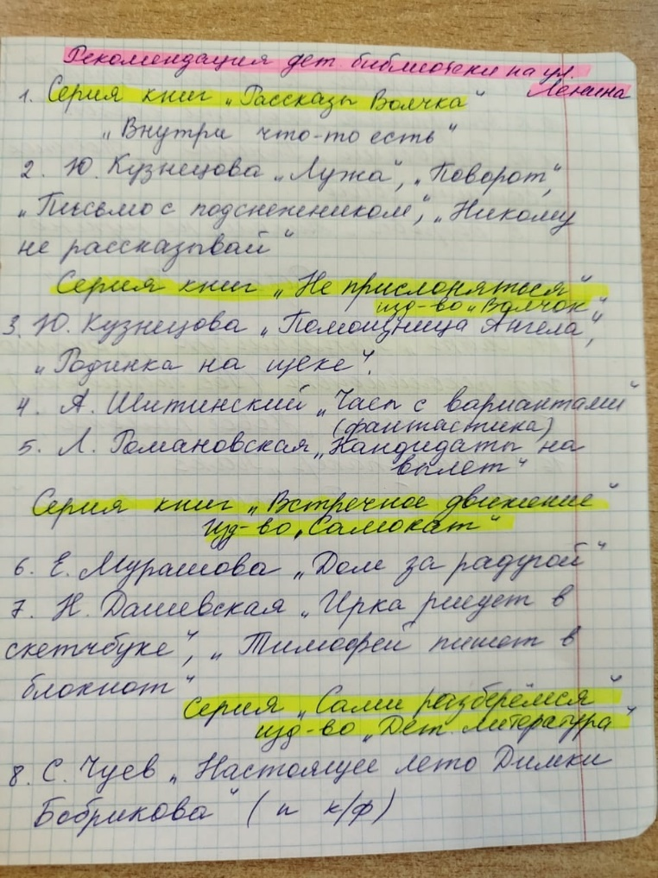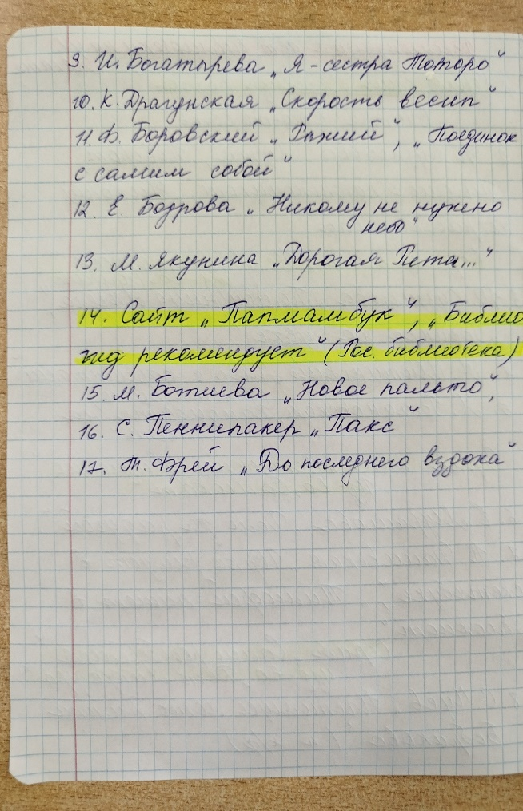

**Список литературы, обязательной для прочтения летом, для учащихся, преходящих из 7 в 8 класс.**

***Произведения житийной литературы.***

«Житие Сергия Радонежского», «Житие протопопа Аввакума, им самим написанное»  
***Произведения отечественных писателей XVIII-XIX века***  
Д.И.Фонвизин. Комедия «Недоросль»  
А.С.Пушкин. Стихотворения «К Чаадаеву», «Анчар»; «маленькие трагедии»: «Моцарт и Сальери», «Каменный гость»; роман «Капитанская дочка»  
М.Ю.Лермонтов. Стихотворения «Я не хочу, чтоб свет узнал…», «Из-под таинственной холодной полумаски…»; поэма «Мцыри»  
Н.В.Гоголь. Повесть «Шинель», комедия «Ревизор»  
И.С.Тургенев. «Ася»  
Ф.М.Достоевский. «Бедные люди»  
Л.Н.Толстой. «Отрочество»  
Произведения отечественных писателей XX века  
И.С.Шмелев «Как я стал писателем»  
Н.Тэффи «Жизнь и воротник»  
М.Булгаков «Собачье сердце»  
А.Н.Толстой «Русский характер»  
М.А.Шолохов «Судьба человека»  
А.И.Солженицын «Матрёнин двор»  
В.П.Астафьев «Фотография, на которой меня нет»  
  
***Произведения на военную тему***:

М.Исаковский «Катюша», «Враги сожгли родную хату»; Б.Ш.Окуджава «Песенка о пехоте», «Здесь птицы не поют»; А.Т.Твардовский «Василий Тёркин»  
Р.Рождественский «Лирическое отступление о школьных оценках», «Человеку надо мало», «Придет и к вам любовь», «Все начинается с любви», «Я однажды вернулся туда»  
В.С.Высоцкий «Песня о друге», «Баллада о любви», «Лебединая песня»  
Произведения зарубежных писателей  
У.Шекспир. Сонет № 66 «Измучась всем, я умереть хочу…», №130 «Ее глаза на звезды не похожи»; трагедия «Ромео и Джульетта»  
Ж.Б.Мольер «Мещанин во дворянстве»

**Список литературы, обязательной для прочтения летом, для учащихся, преходящих из 8 в 9 класс.**  
«Слово о полку Игореве» (перевод Н.А. Заболоцкого)  
М.В. Ломоносов Оды: «Вечернее размышление…», «Ода на день восшествия на Всероссийский престол…»  
Г.Р. Державин «Властителям и судиям», «Памятник»  
А.Н. Радищев «Путешествие из Петербурга в Москву»  
Н.М. Карамзин «Бедная Лиза», «Осень»  
В.А. Жуковский баллада «Светлана»  
А.С. Грибоедов комедия «Горе от ума»  
И. Гончаров «Мильон терзаний»  
А.С. Пушкин стихотворения («К Чаадаеву», «К морю», «Пророк», «Анчар», «На холмах Грузии лежит ночная мгла…», «Я вас любил: любовь еще быть может…», «Бесы», «Я памятник себе воздвиг нерукотворный»), маленькая трагедия «Моцарт и Сальери», роман в стихах «Евгений Онегин»  
М.Ю. Лермонтов «Герой нашего времени», стихотворение «Пророк»  
Н.В. Гоголь поэма «Мертвые души»  
Ф.М. Достоевский роман «Белые ночи»  
А.П. Чехов рассказ «Тоска»  
И.А. Бунин сборник «Темные аллеи»  
С.А. Есенин стихотворения («Письмо к женщине», «Шаганэ ты моя, Шаганэ!»)  
М.А. Булгаков роман «Собачье сердце»  
М.И. Цветаева стихотворения по выбору  
А.А. Ахматова стихотворения по выбору  
М.А. Шолохов рассказ «Судьба человека»  
А.Т. Твардовский стихотворение «Я убит подо Ржевом»  
А.И. Солженицын повесть «Матренин двор»  
Гораций стихотворение «К Мельпомене»  
У.Шекспир пьеса «Гамлет»  
Данте Алигьери «Божественная комедия»  
Список для внеклассного чтения:  
Ш. Бронте «Джейн Эйр»  
Б. Прус «Фараон»  
Э. Ремарк «На западном фронте без перемен»  
В. Астафьев «Пастух и пастушка»  
М. Булгаков «Роковые яйца»  
Б. Васильев «Завтра была война»  
И. Гете «Фауст»  
У. Голдинг «Повелитель мух»  
Д. Лондон «Белый клык»  
М. Булгаков «Белая гвардия»  
Б. Васильев «А зори здесь тихие…»  
И. Ильф, Е. Петров «Двенадцать стульев»  
***Список стихотворений для заучивания наизусть, 9 класс***  
"Слово о полку Игореве"  
- для девочек - отрывок "Плач Ярославны"  
- для мальчиков - отрывок "Золотое слово Святослава"  
М.Ломоносов "Ода на день восшествия...Елисаветы Петровны 1747 года" (отрывок до слов «свое богатство по земли…»))  
Г.Р.Державин. "Властителям и судиям", "Памятник"  
Грибоедов "Горе от ума" (1 монолог на выбор (Чацкий или Фамусов. «действие II явление 5, действие II явление 2  
А.С.Пушкин. (Стихотворения "К Чаадаеву", "Пророк" ,"Анчар", "На холмах Грузии...", "Я вас любил...", "Я памятник себе воздвиг нерукотворный...")  
А.С.Пушкин "Евгений Онегин" (Отрывки. вступление (1-5) – всем.)  
- для девочек - письмо Татьяны к Онегину  
- для мальчиков - письмо Онегина к Татьяне.  
М.Ю.Лермонтов. Стихотворения: "Парус", "Смерть Поэта", "Родина", "Пророк", "И скучно и грустно»).  
А.Блок. "О, я хочу безумно жить..."  
С.Есенин. "Отговорила роща золотая...", "Не жалею, не зову, не плачу..."  
В.Маяковский. "Послушайте!"  
М.Цветаева. "Идёшь, на меня похожий..."  
А.Ахматова. "И упало каменное слово..."

**Список литературы, обязательной для прочтения летом, для учащихся, преходящих из 9 в 10 класс.**  
  
А.Н.Островский. «Гроза», «Бесприданница»  
Н.Добролюбов. «Луч света в темном царстве»  
И.А.Гончаров. «Обломов»,  
И.С.Тургенев. «Отцы и дети», «Записки охотника»  
Ф.И.Тютчев,Лирика  
А. А.Фет. Лирика  
Н.С.Лесков. «Очарованный странник»  
Н.А.Некрасов. «Кому на Руси жить хорошо?», лирика  
М.Е.Салтыков-Щедрин, «Господа Головлевы», «История одного города»  
Ф.М.Достоевский. «Преступление и наказание»  
Л.Н.Толстой. «Война и мир», «Севастопольские рассказы»  
А.П.Чехов. «Вишневый сад», «Ионыч», «Палата №6», «Человек в футляре», «Крыжовник», «О любви»  
  
***Список для внеклассного чтения:***  
А.Н.Островский. «Снегурочка», «Свои люди — сочтемся», «За чем пойдешь, то и найдешь», «На всякого мудреца довольно простоты», «Доходное место».  
И.А.Гончаров. «Обрыв», «Обыкновенная история», «Фрегат Паллада»  
И.С.Тургенев. «Рудин», «Накануне», «Дворянское гнездо», «Дым», «Первая любовь», «Вешние воды», «Ася»  
Г.И.Успенский. «Нравы Растеряевой улицы»  
Н.С.Лесков,«Левша», «Тупейный художник», «Леди Макбет Мценского уезда»  
Н.А.Некрасов. «Коробейники»  
М.Е.Салтыков-Щедрин «Пошехонская старина», сказки «Медведь на воеводстве», «Вяленая вобла», «Коняга», «Премудрый пескарь», «Верный Трезор», «Орел-меценат»  
Ф.М.Достоевский. «Бедные люди», «Белые ночи», «Неточка Незванова», «Униженные и оскорбленные», «Идиот», «Бесы»  
Л.Н.Толстой. «Анна Каренина», «Воскресение», «Утро помещика», «Казаки», «Набег», «Люцерн», «Хаджи-Мурат»  
А.П.Чехов. «Три сестры», «Экзамен на чин», «Толстый и тонкий», «Устрицы», «Чайка»  
  
***Список литературы, рекомендованный Министерством Образования и Науки РФ***   
Ю.Бондарев «Горячий снег», «Берег»  
В.Быков «Знак беды», «Сотников», «Карьер», «Обелиск», «Альпийская баллада»  
Э.-М. Ремарк «Триумфальная арка», «Три товарища»  
К .Симонов «Живые и мёртвые»  
Шоу Б. «Пигмалион»  
В Гроссман Жизнь и судьба.  
Некрасов В. « В окопах Сталинграда»  
Кассиль Л. «Дорогие мои мальчишки»  
Айтматов Ч. «Плаха»  
Стендаль «Красное и черное»  
Конан Дойл А. «Затерянный мир»  
Верн Ж. «Пятнадцатилетний капитан»

**Список литературы, обязательной для прочтения летом, для учащихся, преходящих из 10 в 11 класс.**  
  
***1.Русская литература начала 20 века***  
Проза:  
Бунин И. "Господин из Сан-Франциско", "Солнечный удар", "Чистый понедельник".   
Куприн А. "Олеся", "Гранатовый браслет",  
Горький М. "Старуха Изергиль", "На дне"  
Бунин И. "Деревня", "Иоанн Рыдалец", "Легкое дыханье", "Жизнь Арсеньева", "Косцы", "Окаянные дни", "Антоновские яблоки", "Тёмные аллеи".  
Куприн А. "Поединок", "Колесо времени", "Юнкера".  
Горький М. "Фома Гордеев", "Челкаш", "Жизнь Клима Самгина", "Мать".  
  
***2. Русская литература начала 20 века***Поэзия  
Брюсов В. "Юному поэту", "Грядущие гунны", "Каменщик".  
Бальмонт К. "Я мечтою ловил уходящие тени…", "Безглагольность", "Я в этот мир пришел, чтоб видеть солнце…".  
Белый А. "Раздумье", "Русь", "Родине".  
Бальмонт К. Книги: "Будем как солнце", "Только любовь", "Семицветник", "Злые чары", "Жар-птица".  
Белый А. Сборники: "Золото в лазури", "Пепел", "Урна".  
Блок А. "Незнакомка", "Россия", "Ночь, улица, фонарь…", "В ресторане", "Река раскинулась. Течет, грустит лениво…", "Вхожу я в темные храмы", "Фабрика", "Двенадцать".  
Блок А. "Стихи о Прекрасной Даме", "На поле Куликовом".  
Гумилев Н. "Жираф", "Озеро Чад", "Старый Конквистадор".  
Гумилев Н. "Капитаны", "Волшебная скрипка", "Заблудившийся трамвай".  
Северянин И. "Интродукция", "Эпилог" (Я, гений Игорь-Северянин…), "Двусмысленная слава".  
Северянин И. Сборники: "Громокипящий кубок", "Ананасы в шампанском", "Романтические розы", "Медальоны".   
Маяковский В. "А вы могли бы?", "Послушайте!", "Скрипка и немножко нервно", "Лиличка!", "Юбилейное", "Прозаседавшиеся", "Разговор с фининспектором о поэзии", "Сергею Есенину", "Письмо товарищу Кострову из Парижа о сущности любви", "Письмо Татьяне Яковлевой", поэма "Облако в штанах".  
Клюев Н. "Рожество избы", "Вы обещали нам сады…", "Я посвященный от народа…".  
Есенин С. "Гой ты, Русь моя родная!..", "Не бродить, не мять в кустах багряных...", "Мы

теперь уходим понемногу...", "Письмо матери", "Спит ковыль. Равнина дорогая...", "Шаганэ ты моя, Шаганэ!.", "Не жалею, не зову, не плачу...", "Русь советская", "Сорокоуст", "Я покинул родимый дом...", "Собаке Качалова", "Клен ты мой опавший, клен заледенелый... ", "Письмо к женщине", поэмы: "Анна Снегина", "Черный человек".  
***3. Русская литература 20х годов 20 века***  
Тэффи "Ностальгия"   
Бабель И. "Конармия", "Одесские рассказы".   
Фадеев А. "Разгром"  
Шмелев И. "Солнце мёртвых", "Богомолье", "Лето Господне", "Как я стал писателем".  
Замятин Е. "Мы"  
Зощенко М. Рассказы  
  
***4. Русская литература 30х годов 20 века***  
Булгаков М. "Мастер и Маргарита"  
Платонов А. "Котлован", "Усомнившийся Макар"  
Ахматова А. "Песня последней встречи...", "Сжала руки под темной вуалью...", "Мне ни к чему одические рати...", "Мне голос был. Он звал утешно...", "Родная земля", "Я научилась просто, мудро жить...", "Реквием", "Поэма без героя".   
Мандельштам О. "Бессонница. Гомер. Тугие паруса..", "За гремучую доблесть грядущих веков...", "Я вернулся в мой город, знакомый до слез...", "Silentium", "Мы живем, под собою не чуя страны..."   
Цветаева М. "Моим стихам, написанным так рано...", "Стихи к Блоку" (Имя твое — птица в руке...), "Кто создан из камня, кто создан из глины..", "Стихи о Москве", "Стихи к Пушкину".  
Шолохов М. "Тихий Дон".   
Пастернак Б. "Доктор Живаго", "Февраль. Достать чернил и плакать!.." "Определение поэзии", "Во всем мне хочется дойти...", "Гамлет", "Зимняя ночь", "Быть знаменитым некрасиво… ".  
Булгаков М. "Белая гвардия". "Собачье сердце". "Роковые яйца".  
Толстой А. "Детство Никиты" "Петр Первый."  
Шолохов М. "Поднятая целина", "Донские рассказы"( "Родинка"; "Чужая кровь"; "Нахаленок").  
***5. Русская литература периода Великой Отечественной войны (обзорное изучение)***Лирика А.Ахматовой, Б.Пастернака, Н.Тихонова, М.Исаковского, А.Суркова, А.Прокофьева, К.Симонова, О.Берггольц, Дм.Кедрина и др.  
***6. Русская литература 50-90-х годов 20 века***  
Твардовский А. "Вся суть в одном-единственном завете...", "Памяти матери", "Я знаю, никакой моей вины...", "В тот день, когда закончилась война...".  
Солженицын А. "Один день Ивана Денисовича".  
Шаламов В. "Колымские рассказы".  
Рубцов Н. "Видения на холме", "Русский огонек", "Звезда полей", "В горнице".  
Астафьев В. "Царь-рыба"  
Распутин В. "Прощание с Матерой", "Живи и помни"  
Бродский И. "Осенний крик ястреба", "На смерть Жукова", "Сонет" (Как жаль, что тем, чем стало для меня...), "Воротишься на родину. Ну что ж…".  
Окуджава Б. "До свидания, мальчики", "Ты течешь, как река", "Странное название...", "Когда мне невмочь пересилить беду...".  
Вампилов А. "Утиная охота"  
Твардовский А. "Василий Теркин", "За далью - даль", "Дом у дороги".   
Быков В. "Сотников".   
Васильев Б. "А зори здесь тихие…"  
Солженицын А. "Матренин двор", "Случай на станции" Кочетовка", "Захар-Калита" "Архипелаг – ГУЛАГ".  
Распутин В. "Деньги для Марии", "Дочь Ивана, мать Ивана".  
Вампилов А. "Прошлым летом в Чулимске", "Старший сын"  
Бондарев Ю. "Убиты под Москвой"  
Шукшин В. "Верую!", "Сапожки", "Космос, Нервная система и шмат сала", "Миль пардон, мадам", "Забуксовал".  
Ч.Айтматов. "И дольше века длится день"  
***7. Литература конца 20 – начала 21 веков (обзорное изучение)***Проза: В. Белов, А. Битов, В. Макании, А. Ким, Е. Носов, В. Крупин, С. Каледин, В. Пелевин, Т. Толстая, Л. Петрушевская, В. Токарева, Ю. Поляков, Л. Улицкая и др.  
Поэзия: Б. Ахмадулина, А. Вознесенский, Е. Евтушенко, Ю. Друнина, Л. Васильева, Ю. Мориц, Н. Тряпкин, А. Кушнер, О. Чухонцев, Б. Чичибабин, Ю. Кузнецов, И. Шкляревский, О. Фокина, Д. Пригов, Т. Кибиров, И. Жданов, О. Седакова и др.  
  
***8. Зарубежная литература***   
Дж.Б.Шоу "Пигмалион"  
Т.С.Элиот "Любовная песнь Дж. Альфреда Пруфрока"  
Э.М.Хемингуэй "Старик и море", "И восходит солнце", "Прощай, оружие!"  
Э.М.Ремарк "Три товарища ", " На западном фронте без перемен "  
Дж.Б.Шоу "Дом, где разбиваются сердца "  
Э.М.Ремарк "На Западном фронте без перемен "  
Г.-Г.Маркес "Сто лет одиночества"  
А.Камю "Посторонний".